Pracovní list

Fyzikální veličiny – Hmotnost

Na úvod si dovolím vám položit otázku, kterou jste již dříve určitě slyšeli. Ta otázka zní takto:
Co je „těžší“, (co má větší hmotnost) „kilo“ železa nebo „kilo“ peří?

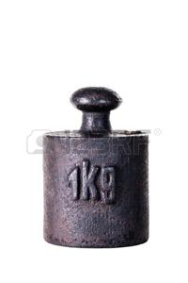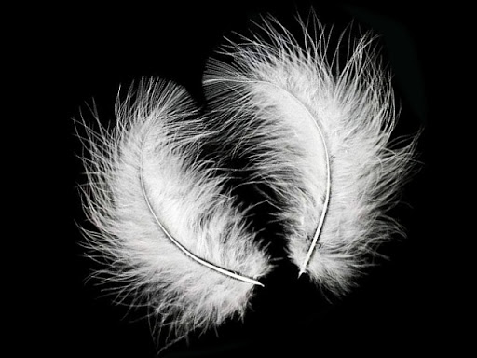

Odpověď na tuto otázku samozřejmě už víte z minulých hodin, kdy jsme se bavili o hmotnosti.
Vaše odpověď: …………………………………………………………………………………

2) Běžně, když chodíme s rodiči nakupovat, tak jste již určitě slyšeli věty tohoto typu: například, když jdete do uzenin – „paní je toho asi o 5 deka více“, můžu to tak nechat?
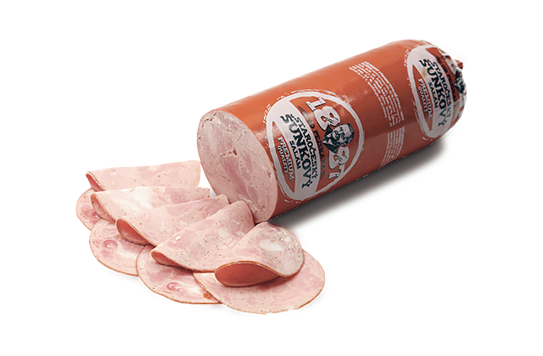
Nebo další příklad: je období vánoc a jdeme koupit kapra – nechceme ani moc těžkého, ani moc lehkého kapra, co tedy řekneme prodavači? „můžete mi vylovit kapra tak do dvou a půl kilogramu, více raději ne“?
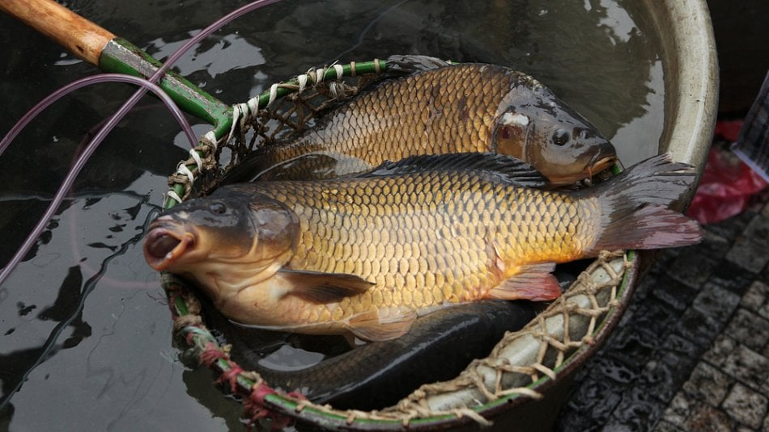
A konečně ještě jeden příklad, který ovšem není tak příjemný. Představte si, že potkáme člověka, který má hodně, ale opravdu hodně kilo navíc – mnozí z nás se neudrží a řeknou si jen tak pro sebe, aby je nikdo neslyšel „ten člověk má určitě hodně přes metrák“
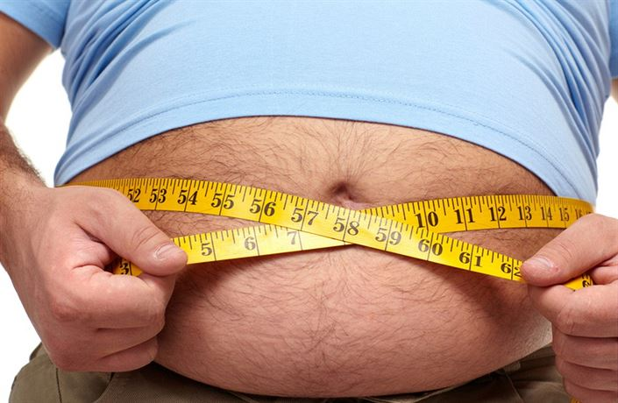

Na těchto příkladech je vidět, že se s hmotností setkáváme neustále v běžném životě. Je tedy pro nás důležité, abychom pochopili, co to hmotnost je, jak ji můžeme vyjadřovat a nakonec také jak ji určit.

Co to tedy hmotnost vůbec je?
Každá látka, ať již je to kousek železa, nebo nějaké množství vody či vzduchu obsahuje molekuly, které jsou tvořeny atomy – toto jste již probírali na podzim. Nicméně každý atom či molekula nemusejí být stejně těžké (nemusejí mít stejnou hmotnost) – proto stejný kousek železa bude mít jinou hmotnost, než stejné množství vzduchu.
Chci tím říct, že na hmotnost se můžeme dívat takto: Je to fyzikální veličina, kterou používáme pro určení množství látky v tělese.

Značka hmotnosti: m
Základní jednotka hmotnosti: kg (kilogram)

Zajímavost o kilogramu
Kilogram se rovná hmotnosti mezinárodního prototypu kilogramu uloženého u mezinárodního úřadu pro míry a váhy v Sevres (Francie).
Odkaz: https://www.youtube.com/watch?v=ZMByI4s-D-Y
- je to sice v anglickém jazyce, ale jsou zde české titulky

Stejně tak jako u objemu, jsou i u hmotnosti vedlejší jednotky (menší i větší díly hmotnosti)
1 dekagram (dkg) = 0,01 kg - jedna desetina kilogramu
1 gram (g) = 0,001 kg – 1 tisícina kilogramu
1 miligram (mg) = 0,000001 kg – 1 miliontina kilogramu
1 tuna (t) = 1000 kg
1 metrický cent (q) = 100 kg

Převody jednotek hmotnosti

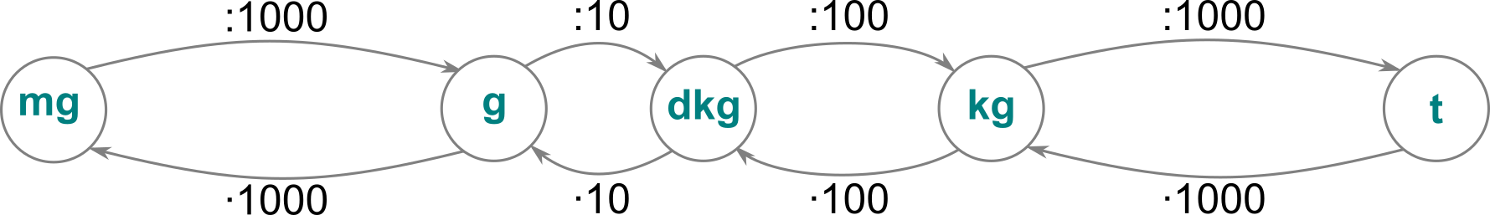

Na obrázku máte jak základní jednotku hmotnosti vyjádřenou v kg, tak i vedlejší jednotky vyjádřené v miligramech (mg), gramech (g), dekagramech (dkg) a tunách (t).
Příklad: ukážu vám několik příkladů, jak převádět z nižších jednotek (vlevo na obrázku) na vyšší jednotky (směrem napravo)
Pokud převádím z nižších jednotek na vyšší jednotky, tak vždy dělím (např. z miligramu na gram o tisíc, z gramu na dekagram o deset, z dekagramu na kg o sto a z kilogramu na tunu o tisíc)
Například:
1000 mg = 1 g
10 g = 1 dkg
1 dkg = 0,01 kg
500 kg = 0,5 t
Úkol: Převeď následující jednotky hmotnosti
100 g = kg
26 dkg = t
23 mg = g
45,3 kg = t
1,2 g = kg
45,89 dkg = t
145 mg = kg

Pokud převádím z vyšších jednotek na nižší jednotky, tak vždy násobím (např. z tuny (t) na kilogramy o tisíc, z kilogramu (kg) na dekagram (dkg) o sto, z dekagramu (dkg) na gram (g) o deset a z gramu (g) na miligram (mg) o tisíc.)
Například:
1 t = 1000 kg
1 kg = 100 dkg
1 dkg = 10 g
1 g = 1000 mg

Úkol: Převeď následující jednotky hmotnosti
10 t = kg
24,2 kg = g
0,023 t = kg
14,5 g = mg
23,56 dkg = mg
14,23 t = g
12 dkg = g

Měření hmotnosti
- K určování hmotnosti se používají nejrůznější váhy. V hodinách fyziky jsme se o některých typech vah zmiňovali a také jsme si říkali, kde se s nimi můžeme setkat.
- Tvým úkolem bude k jednotlivým obrázkům napsat, o jaký typ váhy se jedná a kde se nejčastěji používá.

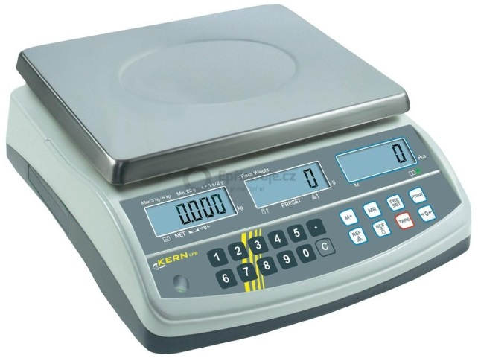

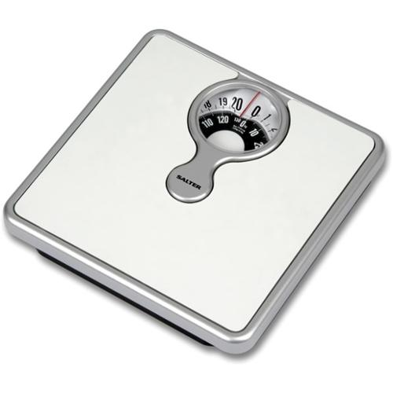

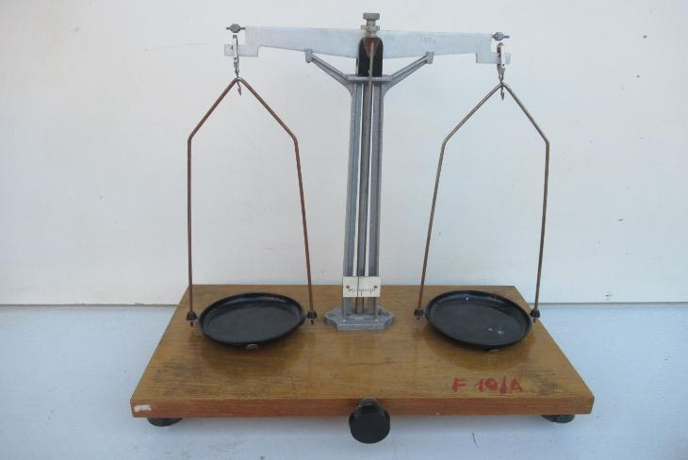

Úkol: Žáci 6. třídy základní školy Zubří se vážili na osobní váze a zjistili následující údaje (berte prosím tyto údaje s rezervou – neodpovídají skutečnosti).
Zadání: Celkem se vážilo 10 dívek a 10 chlapců – údaje o jejich hmotnosti pak všichni zaznamenali do tabulky.

Z údajů uvedených v tabulce zjisti následující:
1) jaká byla naměřena nejnižší hmotnost u dívek a u chlapců? – neuvádět do tabulky – stačí napsat
2) jaká byla naměřena nejvyšší hmotnost u dívek a u chlapců? – neuvádět do tabulky – stačí napsat
3) jaká byla průměrná hmotnost dívek a chlapců? – uveď do tabulky vypočítané hodnoty
4) jaká byla celková hmotnost dívek a chlapců dohromady? – uveď do tabulky vypočítané hodnoty
Všechny údaje uvedené v tabulce jsou v kilogramech (m)

Měření hmotnosti žáků

 | 1 | 2 | 3 | 4 | 5 | 6 | 7 | 8 | 9 | 10
Hmotnost dívek | 45 | 41 | 39 | 52 | 36 | 40 | 36 | 39 | 42 | 38
Hmotnost chlapců | 56 | 39 | 54 | 50 | 53 | 49 | 56 | 38 | 41 | 51
Průměrná hmotnost dívek
Průměrná hmotnost chlapců
Celková hmotnost všech

Rovnoramenné váhy
Možná si ještě vzpomenete, že jsme se více či méně úspěšně pokoušeli zvážit jednotlivé předměty a používali jsme k tomu rovnoramenné váhy. Ukázali jsme si, že to nakonec nebylo nic složitého (i když se musím přiznat, že jste byli o dost šikovnější než já), ale že je třeba dodržet určitý postup.
Také jsme si řekli, že princip měření (tedy jakým způsobem měříme) je odlišný od všech jiných typů vah, o kterých jsme si již předtím říkali.
Pro měření na rovnoramenných vahách platí:
!!! Na rovnoramenných vahách měříme hmotnost tím, že porovnáváme hmotnost tělesa s hmotností závaží, kterou známe !!!
!!! Hmotnost váženého tělesa se pak rovná součtu hmotností všech závaží na druhé misce !!!
Odkaz: https://www.youtube.com/watch?v=ip4r25ydCeA

Úkol: Popište stavbu rovnoramenných vah a napište postup při vážení na těchto vahách.

